МИНИСТЕРСТВО НАУКИ И ВЫСШЕГО ОБРАЗОВАНИЯ РОССИЙСКОЙ ФЕДЕРАЦИИ

ФЕДЕРАЛЬНОЕ государственное БЮДЖЕТНОЕ

образовательное учреждение

высшего образования

«НОВОСИБИРСКИЙ ГОСУДАРСТВЕННЫЙ ТЕХНИЧЕСКИЙ УНИВЕРСИТЕТ»

_________________________________________________________________

Кафедра защиты информации

**

**ОТЧЁТ**

**по лабораторной работе №1**

**по дисциплине: «***Программирование***»**

Выполнил:Проверил:

Студент гр. «АБс-426», «АВТФ» *Ассистент кафедры ЗИ*

*Чеснокова Е. А. Исаев Г. А.*

«__» ______ 2025 г.«___» ______ 2025 г.

_________________ _________________

(подпись) (подпись)

Новосибирск 2025

**Цели и задачи работы**: изучение платформы GitHub и практическое

использование Git для хранения, обновления и распространения исходного

кода проекта.**Задание №1 к работе**: Разработать алгоритм решения задачи по индивидуальному заданию.

Реализовать функции, связанные со строками:

a. Прямоугольник – периметр, площадь, длина диагонали;

**Методика выполнения работы**:

1. Разработать алгоритм решения задачи по индивидуальному заданию.
2. Написать и отладить программу решения задачи.
3. Протестировать работу программы на различных исходных данных.
4. Продемонстрировать работу с Git и GitHub на примере написанной программы.
5. По запросу преподавателя быть готовым модифицировать/добавить функционал программы.
6. Ответить на теоретические вопросы к лабораторной работе на выбор преподавателя.

**Листинг программы**:

<https://github.com/ri2rixxx/laboratornaya_rabota_1>

#include <iostream>

#include <cmath>

using namespace std;

int main() {

setlocale(LC_CTYPE, "Russian");

int a, b;

cout << "Введите длины сторон прямоугольника: ";

cin >> a >> b;

int P = (a + b) * 2; // периметр

int S = a * b; // площадь

double d = sqrt(pow(a, 2.0) + pow(b, 2.0)); // диагональ

int choice;

do {

cout << "\nВыберите, что вывести:" << endl;

cout << "1. Периметр" << endl;

cout << "2. Площадь" << endl;

cout << "3. Диагональ" << endl;

cout << "0. Выход" << endl;

cout << "Ваш выбор: ";

cin >> choice;

if (choice == 1) {

cout << "Периметр: " << P << endl;

}

else if (choice == 2) {

cout << "Площадь: " << S << endl;

}

else if (choice == 3) {

cout << "Диагональ: " << d << endl;

}

else if (choice == 0) {

cout << "Выход из программы" << endl;

}

else {

cout << "Неверный выбор" << endl;

}

} while (choice != 0);

return 0;

}

**Результат работы программы:**

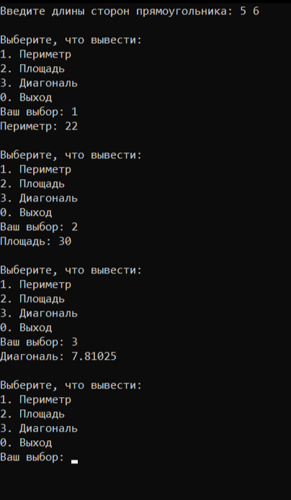

**Полное описание всех этапов процесса работы:**

1. Создание пустого локального репозитория “laboratornaya_rabota_1” в GitHub
2. Создание файла README.md в основной ветке “main”.
3. Создание папки “laboratornaya_rabota_1” с будущим кодом и его объявление
4. Привязка Гитхаба с Гитом



1. Создание репозитория и ветки “master”



1. Оформление кода, доработка кода, сохранение и отладка
2. Добавление кода в папку
3. Создание коммита “laba1”
4. Связывание репозитория с локальным репозиторием
5. Отображение файла на сайте в ветке “master”
6. Создание отдельной ветки “Chesnokova” с файлом Чеснокова.cpp в репозиторий
7. Создание коммита “laba1_Chesnokova”
8. Отображение файла на сайте в ветке “Chesnokova”
9. Выполнение слияния дополнительной ветки “Chesnokova” в основную “main”. Сохранение и загрузка в репозиторий

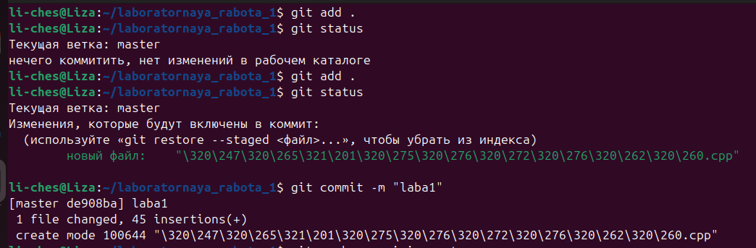

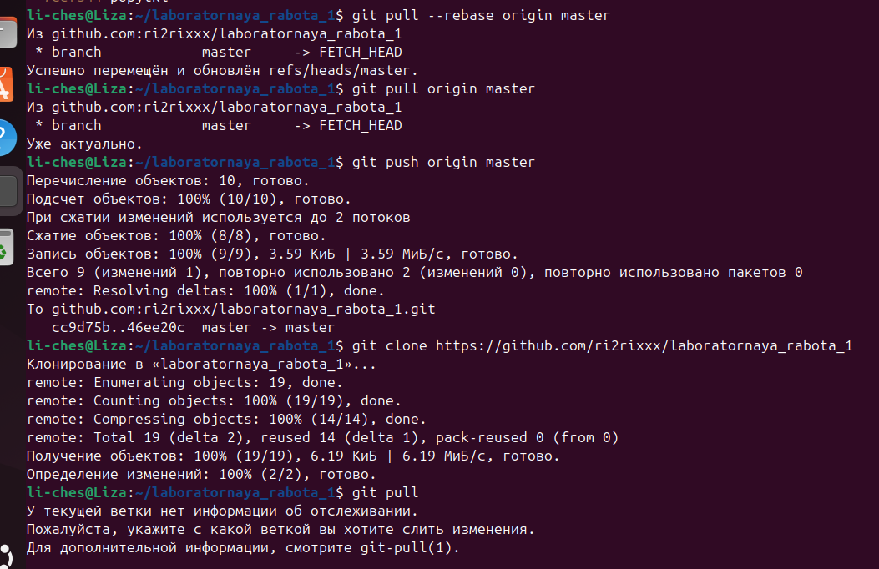

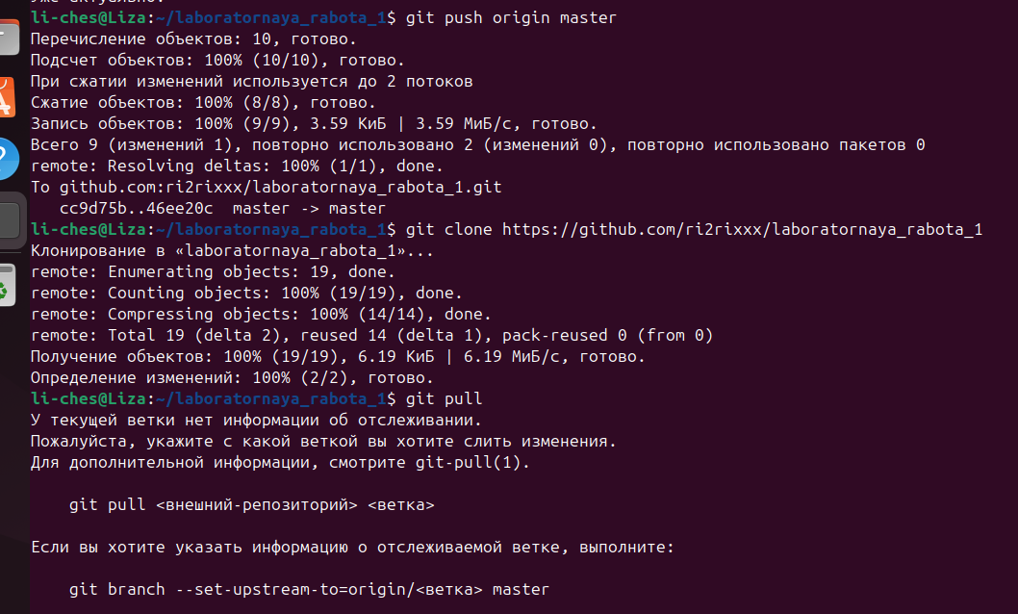

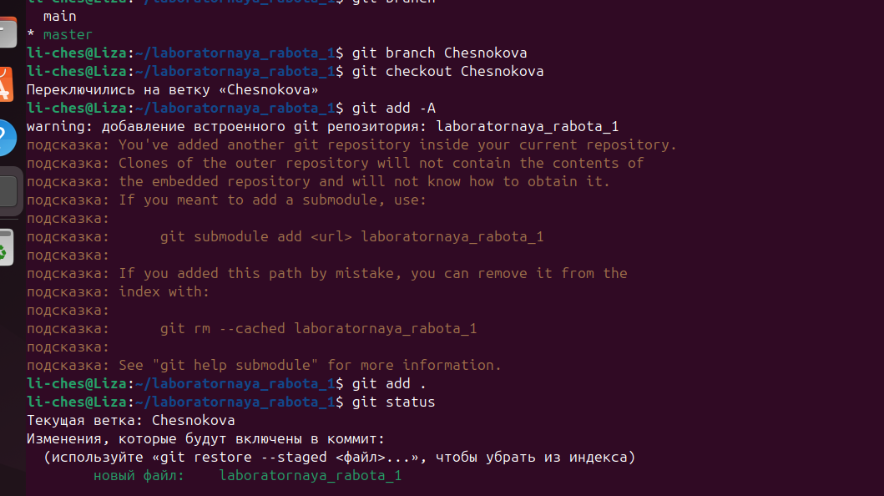

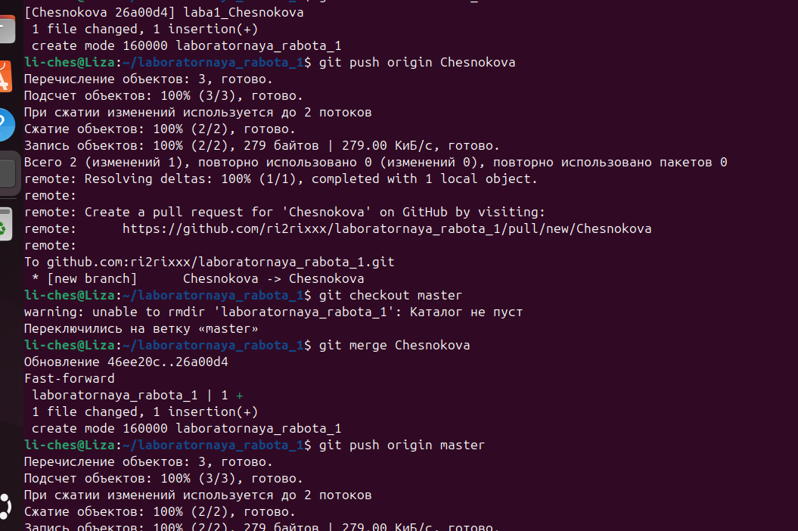

**Вывод**

В результате работы были выполнены все поставленные цели и задачи: изучена платформа GitHub и практическое использование Git для хранения, обновления и распространения исходного кода проекта. Научились работать над проектом в команде.